2026年山东省中考数学模拟试卷（五）
一、选择题（本大题共10小题，每小题选对得4分）
1．截至2025年5月，国家智慧教育平台注册用户已突破1.64亿，成为世界第一大教育资源数字化中心和平台．将1.64亿用科学记数法表示应为（ ）
A．16.4×10⁷ B．0.164×10⁹ C．1.64×10⁸ D．1.64×10⁹
2．清代乾隆款雯红瓷瓶，藏于开封市博物馆．该瓶呈玉壶春形，喇叭口，削肩，鼓腹，圈足，器口呈白色，圈足内无釉，有“大清乾隆年制”三行六字篆书款．如图所示，关于它的三视图，下列说法正确的是（ ）
A．主视图和左视图相同 B．主视图和俯视图相同
C．左视图和俯视图相同 D．三视图均不相同
3．下列计算正确的是（ ）
A．﹣（﹣x+1）＝x+1 B．（m²）³＝m⁵ C．x⁶÷x²＝x⁴ D．（a﹣b）²＝a²﹣b²
4．若a，b是正整数，且满足4ª+4ª+4ª+4ª＝4^{b}×4^{b}×4^{b}×4^{b}，则a与b的关系正确的是（ ）
A．a＝b B．a+1＝4b C．4a＝b⁴ D．a+1＝b⁴
5．小亮和爸爸计划乘动车外出旅游．在网上购票时，小亮选定的车厢只剩一排有余座（如图）．若此时C座已售出，其余座位由系统随机分配，则小亮和爸爸相邻而坐的概率是（ ）
A． B． C． D．
6．2025年亚洲冬季运动会上我国滑雪运动员取得了优异的成绩，图片为滑雪比赛的精彩瞬间．抽象为如图所示的图形，已知滑雪杖AB和滑雪板DE平行，滑雪杖AB与大腿BC夹角为30°，小腿CE与滑雪板DE的夹角为80°，则大腿与小腿的夹角∠C的度数为（ ）
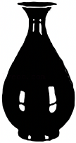
A．80° B．90° C．100° D．110°
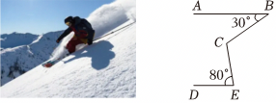
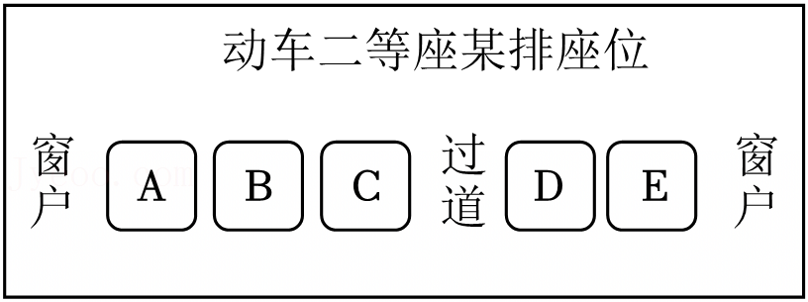

7．若x₁，x₂是关于x的一元二次方程x²﹣25x﹣1＝0的两个实数根，则代数式的值为（ ）
A．0 B．25 C．26 D．﹣1
8．如图，在△ABC中，已知∠ABC＝90°，∠BAC＝30°，BC＝1，将△ABC绕点A按逆时针方向旋转90°后得到△AB′C′，则图中阴影部分的面积为（ ）
A． B．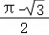 C．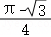 D．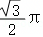
9．如图，在△ABC中，按如下步骤作图：
①在CA和CB上分别截取CM，CN，使CM＝CN，分别以点M和N为圆心，以大于MN的长为半径作弧，两弧在∠ACB内交于点O，作射线CO交AB于点D；
②分别以点C和D为圆心，以大于CD的长为半径作弧，两弧相交于点P和Q，作直线PQ交AC于点E，交BC于点F．根据以上作图，若AD＝4，DB＝2，BC＝3，则线段AE的长为（ ）
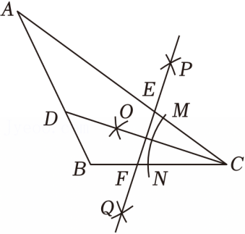
A．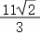 B． C．5 D．
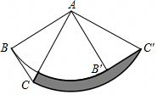

10．已知反比例函数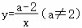，点M（x₁，y₁）和N（x₂，y₂）是反比例函数图象上的两点．若对于x₁＝2a，5≤x₂≤6，都有|y₁|＞|y₂|，则a的取值范围是（ ）
A．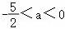或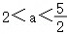 B．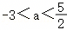且a≠2，a≠0
C．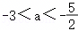或0＜a＜2 D．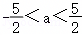且a≠2，a≠0
三、填空题（共6题，每题4分，共24分）
11．因式分解：2x²y﹣4xy²+2y³＝ ．
12．已知关于x的一元二次方程（m﹣1）x²+2x﹣1＝0有实数根，则m的取值范围是 ．
13．分式方程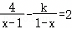的解为非负数，且二次函数y＝x²+3x﹣k的图象在x轴上方，则符合条件的所有整数k的和为 ．
14．如图，⊙O是正五边形ABCDE的内切圆，点M，N，F分别是边AE，AB，CD与⊙O的切点，则∠MFN的度数为 ．
15．如图，在平面直角坐标系中，▱OABC的顶点O是坐标原点，点A在x轴的正半轴上，点C在函数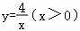的图象上，点B在函数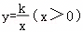的图象上．若OC＝AC，则k的值为 ．
16．如图，四边形ABCD是正方形，E为CD上一点，将△ADE绕点A顺时针旋转90°至△ABF，连接EF，AH⊥EF于点H，交BC于点G．若BG＝2，CG＝1，则CE的长为 ．
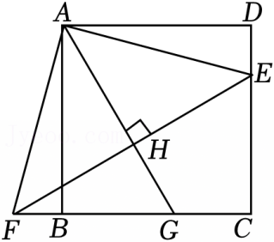
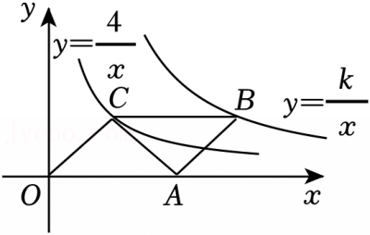
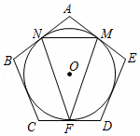

三、解答题（共86分）
17．计算：
（1）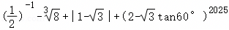；

（2）先化简，再求值：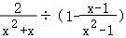，其中x是不等式组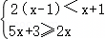的整数解．

18．某市各县区积极创建全国义务教育城乡优质均衡发展县，为了解城乡教育质量发展情况，从农村和城区各抽取1所学校进行艺术抽测，每个学校均随机抽测了10名学生，数据分析如下．
（一）收集与整理
农村学校10名学生的艺术成绩（单位：分）：
64，74，78，82，84，86，86，92，96，98；
城区学校10名学生的艺术成绩（单位：分）：
62，70，79，83，85，87，87，90，97，100．
（二）描述与分析
城乡学生艺术成绩的平均数、中位数、众数和方差如下：
统计量 | 平均数 | 中位数 | 众数 | 方差
农村 | 84 | a | 86 | c
城区 | 84 | 86 | b | 118.6
根据以上信息、回答下列问题：
（1）直接写出表格中a、b、c的值，a＝ ，b＝ ，c＝ ；
（三）迁移与应用
（2）若从本次艺术成绩在95分以上的4名学生中，任意选择两名学生参加艺术展演，请用列表法或画树状图的方法求出所选两名学生恰好都是城区学生的概率；
（3）请从以上统计量中，任选一个统计量，对这两所学校的艺术成绩进行对比分析，并对艺术教学提出一条合理化建议．

19．某水上乐园有两个相邻的水上滑梯，如图所示，左边滑梯的长度AB为21m，倾斜角为40°，右边滑梯的高度DF为11m，倾斜角为32°，支架AC，NF都与地面垂直，AN，MD都与地面平行，两支架之间的距离CF为3m（点B，C，F，E在同一条直线上）．
（1）求两滑梯的高度差；
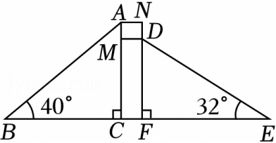
（2）两滑梯的底端分别为B，E，求BE的长．（结果精确到0.01m．参考数据：sin32°≈0.530，cos32°≈0.848，tan32°≈0.625，sin40°≈0.643，cos40°≈0.766，tan40°≈0.839）

20．为培养学生的创新能力，某学校计划成立创客实验室，现需购买航拍无人机和编程机器人．已知航拍无人机的单价比编程机器人的单价多150元，用7500元购买航拍无人机的数量和用6600元购买编程机器人的数量相同．
（1）求航拍无人机和编程机器人的单价分别是多少元？
（2）该校计划再次购买航拍无人机和编程机器人共15台，购买编程机器人的数量不超过航拍无人机数量的2倍，且商家给出了航拍无人机和编程机器人均打八折的优惠．问购买航拍无人机和编程机器人各多少台时花费最少？最少花费是多少元？

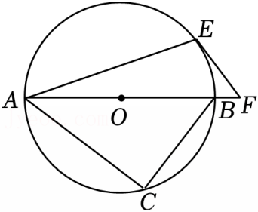
21．如图，AB是⊙O的直径，点C，E在⊙O上，∠CAB＝2∠EAB，点F在线段AB的延长线上，且∠AFE＝∠ABC．
（1）求证：EF与⊙O相切；
（2）若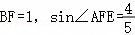，求BC的长．

22．已知反比例函数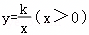的图象与正比例函数y＝3x（x≥0）的图象交于点A（2，a），点B是线段OA上（不与点A重合）的一点．
（1）求反比例函数的表达式；
（2）如图1，过点B作y轴的垂线l，l与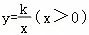的图象交于点D，当线段BD＝3时，求点B的坐标；
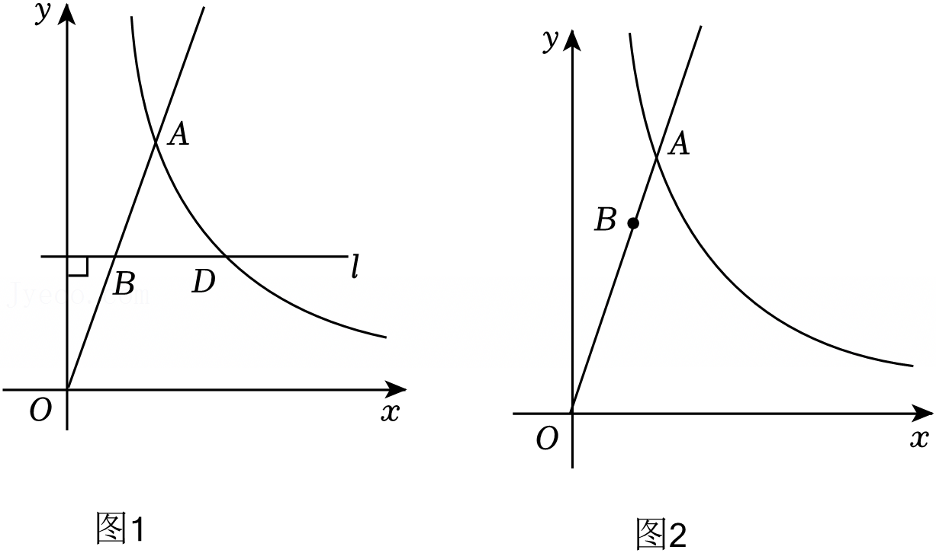
（3）如图2，将点A绕点B顺时针旋转90°得到点E，当点E恰好落在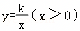的图象上时，求点E的坐标．

23．已知二次函数y＝x²﹣2mx（m是常数，且m≠0）的图象经过点A（2m+1，y₁）和点B（m﹣1，y₂）．
（1）若m＝2，求抛物线顶点坐标；
（2）若存在实数k，使得y₂﹣1＝k（y₁﹣1），且1＜k＜2，求m的取值范围；
（3）当m﹣1≤x≤2m+1时，x的值增大，y的值先减小再增大，且y的最大值与的最小值的差等于3，求m的值．

24．（1）如图（1），在矩形ABCD中，点E，F分别在边DC，BC上，AE⊥DF，垂足为点G．求证：△ADE∽△DCF．
【问题解决】
（2）如图（2），在正方形ABCD中，点E，F分别在边DC，BC上，AE＝DF，延长BC到点H，使CH＝DE，连接DH．求证：∠ADF＝∠H．
【类比迁移】
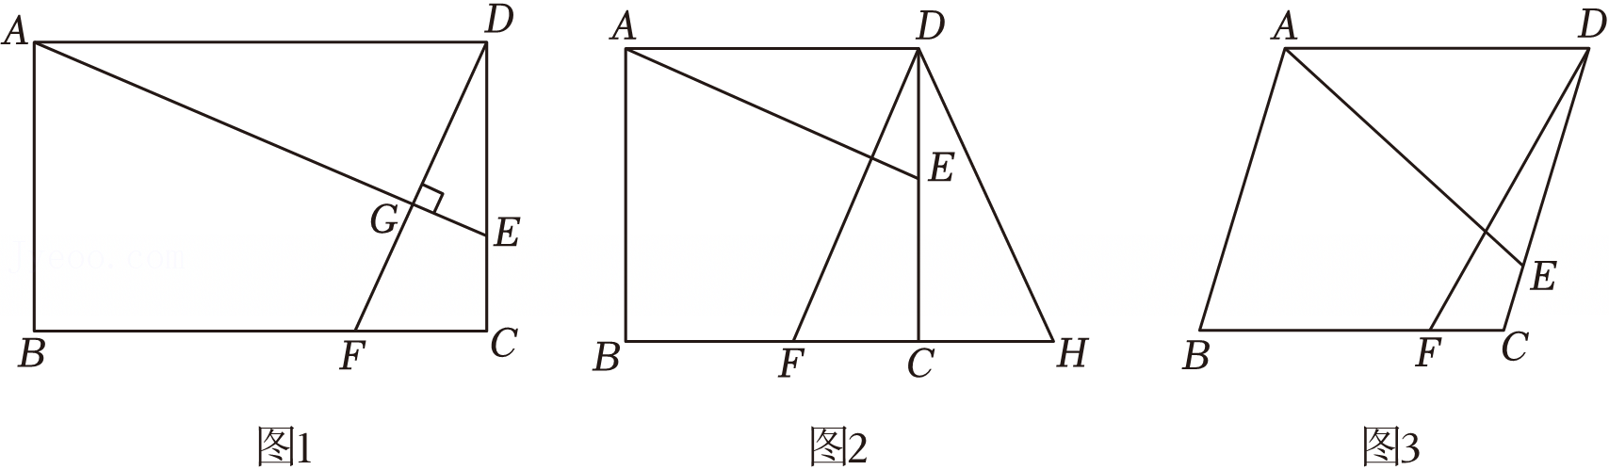
（3）如图（3），在菱形ABCD中，点E，F分别在边DC，BC上，AE＝DF＝11，DE＝8，∠AED＝60°，求CF的长．

声明：试题解析著作权属菁优网所有，未经书面同意，不得复制发布日期：2026/4/21 19:00:44；用户：朱召杰；邮箱：15269690160；学号：59687311

